1. add的作用：
   1. 分批提交，降低commit的颗粒度，比如修改了a b c d文件，ac是一个功能，bd是一个功能，则可以分批add commit
   2. 分阶段提交，比如修改了a，然后add，相当于对a做了一个快照，然后又做了一些修改，这时候commit只会提交第一次的快照，当前内容还保存在工作区
2. 本地手动删除文件，暂存区和版本库都不会删，可以通过checkout恢复，使用git rm 才可以删除所有
3. 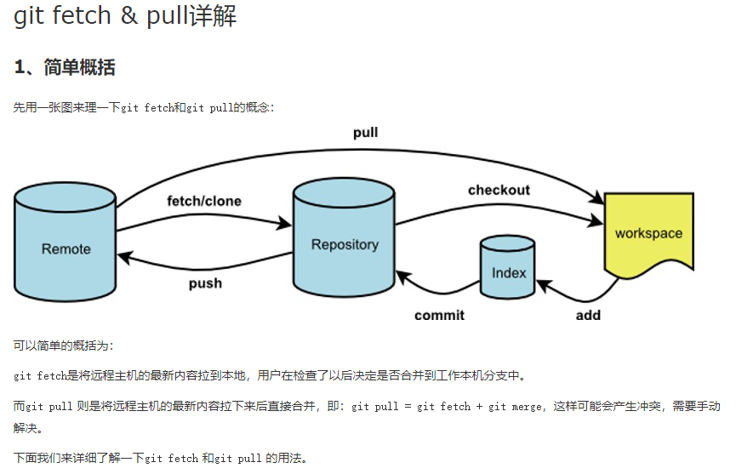

<https://www.cnblogs.com/runnerjack/p/9342362.html>

4.

# 设置ss

git config --global http.proxy 'socks5://127.0.0.1:1080'

git config --global https.proxy 'socks5://127.0.0.1:1080'

# 设置代理

git config --global https.proxy http://127.0.0.1:1080

git config --global https.proxy https://127.0.0.1:1080

# 取消代理

git config --global --unset http.proxy

git config --global --unset https.proxy